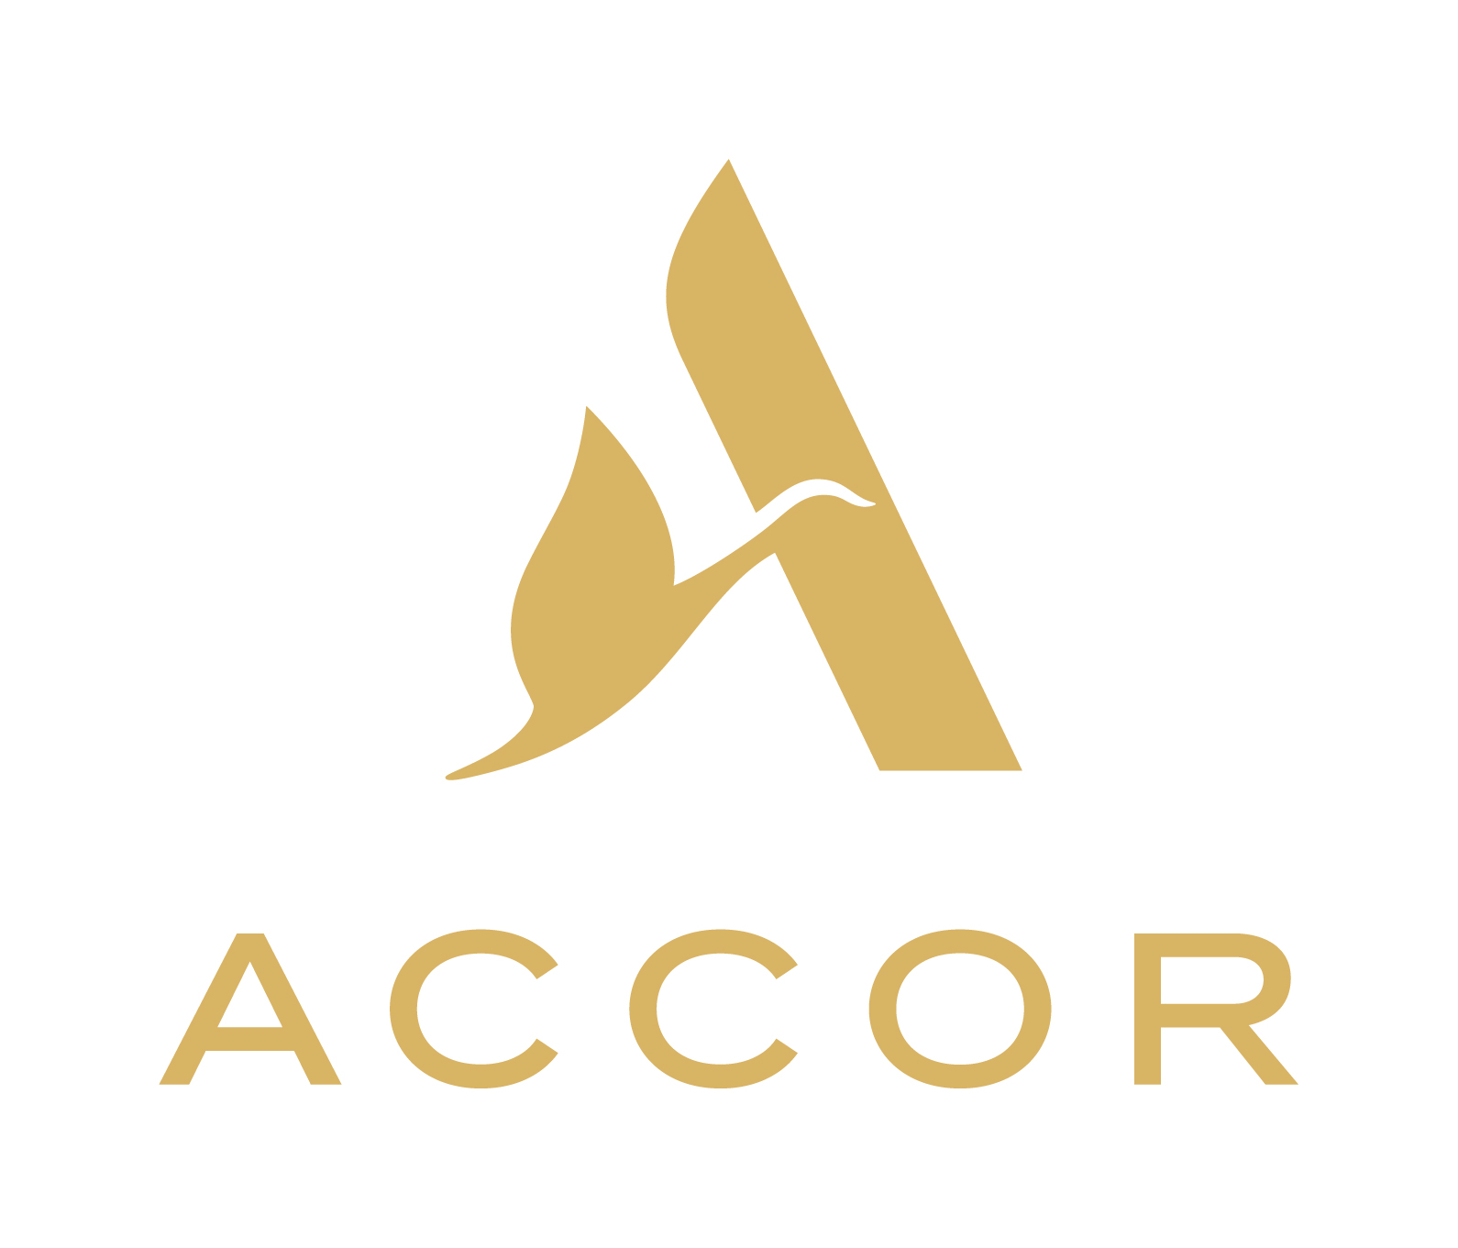
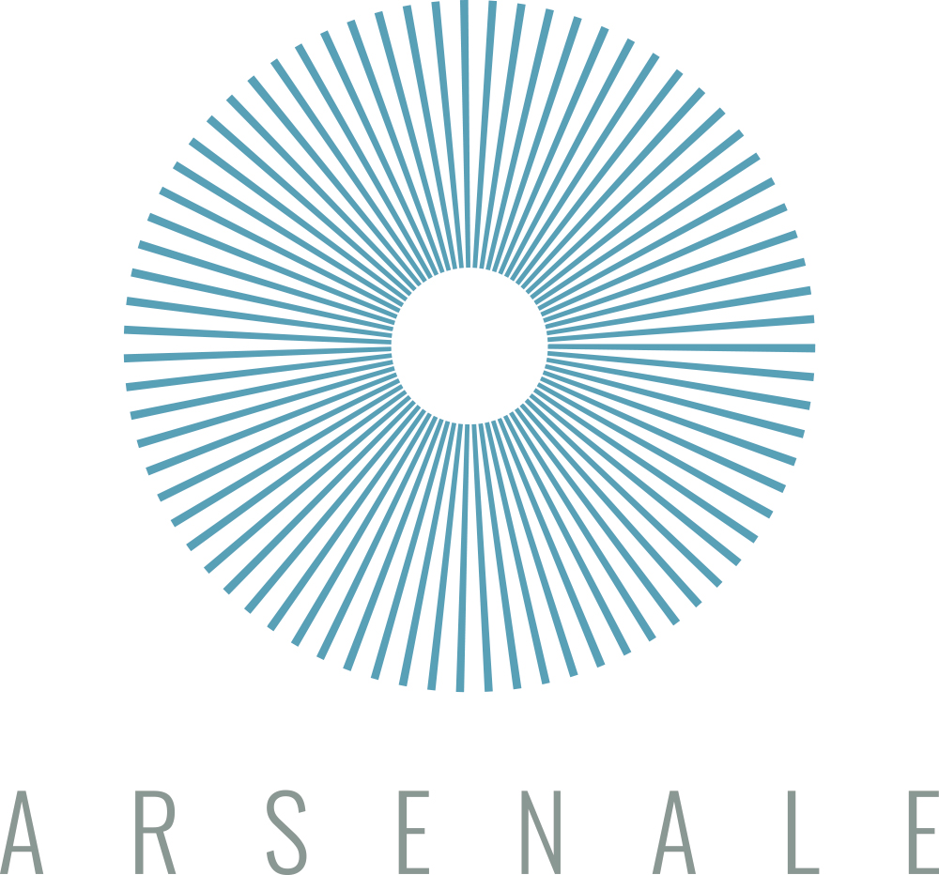

Informacja prasowa
10 grudnia 2021
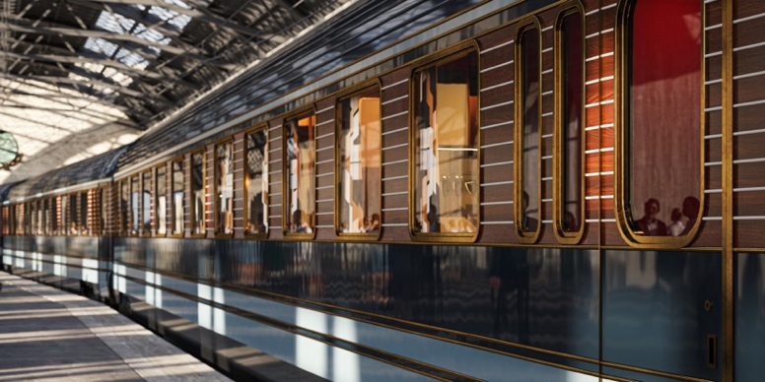
Orient Express po ponad 150 latach wraca na tory dzięki współpracy Accor i Arsenale

Historyczny i kultowy Orient Express jako ucieleśnienie marzeń Gerogesa Nagelmackersa wyruszył ponad 150 lat temu. Jednak dzięki współpracy Accor, wiodącej grupy hotelowej na świecie, z Arsenale S.p.A. ten sam pociąg wkrótce wróci na tory, oferując podróżnikom niezapomnianą podróż przez jeden z najbardziej uwielbianych krajów świata: Włochy. Kolaboracja jest efektem luksusowego projektu turystyki kolejowej w ramach należącej do Accor marki Orient Express.

Pociągi Orient Express La Dolce Vita zaproszą na swój pokład pierwszych pasażerów w 2023 roku. Sześć składów wyruszy w kultowe trasy zlokalizowane w 14 regionach, przemierzając trzy międzynarodowe kierunki z Rzymu do Paryża, Stambułu i Splitu. Magiczny postój w Rzymie będzie miał miejsce w pierwszym Hotelu Orient Express, Minerva, który pierwszych gości przyjmie w 2024 roku.

Koncepcja nowych pociągów poza nawiązaniem do kultowych składów jest także ukłonem w stronę „La Dolce Vita”, historycznego okresu lat 60. we Włoszech, który obfitował w splendor, radość życia i artystyczny zapał. Dzięki wsparciu Accor, oficjalnego partnera w zakresie oferty hotelowej, oraz przy udziale Trenitalia i Fondazione FS Italiane, goście otrzymają możliwość odbycia podróży liczącej ponad 16 000 km. Orient Express La Dolce Vita zaoferuje nowy sposób zwiedzania: przyjazną dla środowiska przygodę, podczas której poznaje się zapomniane trasy, odkrywa ukryte skarby i perły historycznej architektury.

Pociąg Orient Express La Dolce Vita, zaprojektowany przez Dimorestudio, światowej klasy studio projektowe, łączy włoską sztukę życia i jej piękne tradycje z współczesnym duchem podróży. Wspaniały wystrój pociągu uatrakcyjni wszystkie 12 kabin Deluxe, 18 niezwykłych apartamentów, jeden apartament Honour Suite oraz restaurację – wszystko stworzeone z myślą o celebracji chwili, kunsztu, designu i kreatywności przełomu lat 60. i 70. XX wieku.

Przed odjazdem ze stacji Roma Termini pasażerowie zostaną przywitani bogatym wyborem przekąsek podawnych w eleganckiej przestrzeni. Za sprawą współpracy z renomowanymi szefami kuchni i sommelierami goście dostąpią zaszczytu zakosztowania pięciogwiazdkowej obsługi, delektując się pięknem i doskonałością w stylu „Made in Italy” wyrażaną poprzez nagradzane włoskie wina i wykwintną kuchnię.

Trasy zostały dobrane tak, by stworzyć niezapomniane wrażenia z podróży, pobudzając wszystkie zmysły, gwarantowane przez malownicze i sielankowe krajobraze południowych Włoch czy górskich szczytów Alp.

Paolo Barletta, CEO Arsenale S.p.A, wyjaśnia: “To wielki zaszczyt i przywilej współpracować z Orient Express, jedną z najbardziej prestiżowych marek na świecie. Współpraca, jaką podjęliśmy stanowi nowy etap dla pociągów La Dolce Vita, będących symbolem zaufania i szacunku włoskiej turystyki. Zabierzemy pasażerów do wyjątkowych miejsc, w których przeżyją w pełni urokliwe chwile w stylu „Made in Italy”. Celem staje się bowiem sama podróż, a Włochy nigdy dotąd nie były tak urokliwe”.

Sébastien Bazin, prezes i CEO Accor, dodaje: “W Accor ponowne uruchomienie marki Orient Express dla pasjonatów i poszukujących wrażeń podróżników to ogromny przywilej. Pociągi prezentują nową wizję luksusowych podróży, która wykracza poza naszą wyobraźnię. Połączenie sił z Arsenale Group otwiera nowe horyzonty z udziałem doskonałej harmonii nawiązującej do historycznego dziedzictwa i filozofii Orient Expressu”.

Stephen Alden, CEO Raffles i Orient Express, Accor stwierdził: “To ekscytujące móc przywrócić do życia ducha Orient Expressu pełnego wyrafinowania i niezależności. Oryginalna trasa pociągu była innowacyjna w połączeniu kultur Zachodu z Orientem, a historii z nowoczesnością. Podróżowanie jest naszą pasją i stylem życia, dlatego pragniemy ożywić ten historyczny świat oraz przywrócić budzącą ekscytację „podróż dokądkolwiek”. Na tle zapierających dech w piersiach panoram i wyjątkowej mieszanki kultur podróżnicy dzięki Orient Express La Dolce Vita doświadczą niezapomnianych wrażeń”.

Kontakt dla mediów
Agnieszka Kalinowska
Manager Media Relations & PR Poland & Eastern Europe
Agnieszka.KALINOWSKA@accor.com

